12+
МБУК ВР «МЦБ» им. М. В. Наумова
Добровольский отдел

Рекомендательный список литературы
«Лето в книге»
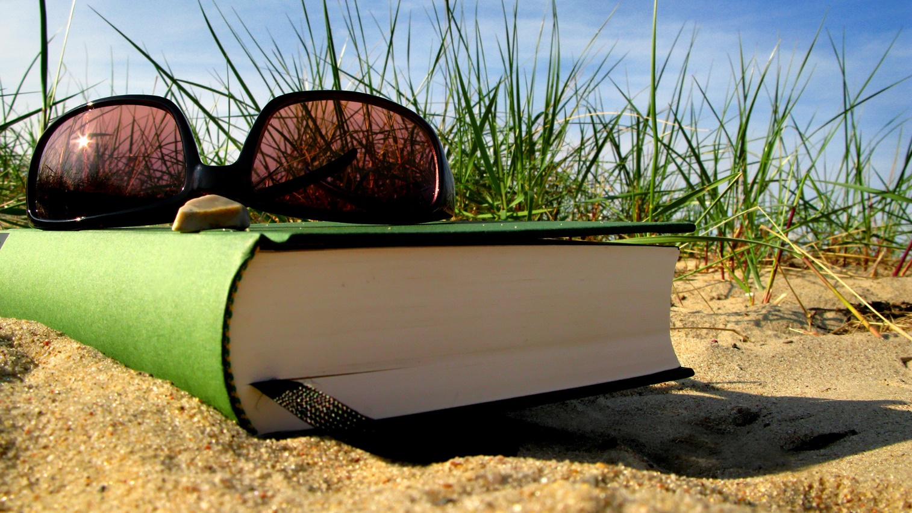

Подготовила:
главный библиотекарь
Добровольского отдела
Пенькова Е. Н.
п. Солнечный
2019г.

Уважаемый читатель!
Предлагаем тебе подборку атмосферных летних книг, которые расскажут тебе об этом прекрасном времени года.

12+ Марк Твен «Приключения Тома Сойера».
Том Сойер - неугомонный выдумщик, мальчишка с добрым сердцем и отличным чувством юмора - постоянно попадает в разные истории: становится свидетелем убийства, ищет клад, разоблачает преступника, теряется в лабиринтах пещеры...
Вот уже больше ста лет повесть о неугомонном сорванце занимает первые места на книжных полках и в сердцах как юных, так и взрослых читателей, и по праву считается классикой мировой литературы.

6+ Наринэ Абгарян «Манюня».
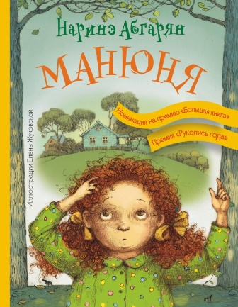
«Манюня» — книга о детстве. Смешном, прекрасном и полном всякоразных приключений. Если вы любите смеяться, то эта книга для вас. И, конечно же, для ваших родителей, которые выросли, но в душе всё равно остались детьми.

16+ Харпер Ли «Убить пересмешника».
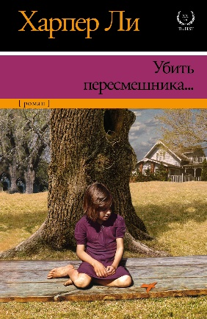
История маленького сонного городка на юге Америки, поведанная маленькой девочкой. История ее брата Джима, друга Дилла и ее отца – честного, принципиального адвоката Аттикуса Финча, одного из последних и лучших представителей старой «южной аристократии». История судебного процесса по делу чернокожего парня, обвиненного в насилии над белой девушкой. Но прежде всего – история переломной эпохи, когда ксенофобия, расизм, нетерпимость и ханжество, присущие американскому югу, постепенно уходят в прошлое. «Ветер перемен» только-только повеял над Америкой. Что он принесет?..
12+ Джерома Клапки Джерома «Трое в лодке».
Роман написанный по воспоминаниям о медовом месяце на Темзе, принес автору мировую славу, повлиял на множество юмористов и сатириков и к тому же способствовал развитию речного туризма. История трех друзей, отправившихся в поход по реке, по сей день остается непревзойденным образчиком английского юмора. Продолжение романа - "Трое на четырех колесах" о заграничном велотурне.

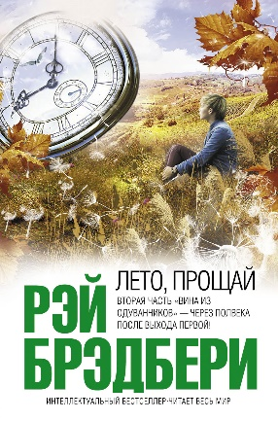
12+ Рэй Брэдбери «Лето, прощай».
Все прекрасно знают «Вино из одуванчиков» — классическое произведение Рэя Брэдбери, вошедшее в золотой фонд мировой литературы. Его продолжения пришлось ждать полвека! На самом деле роман «Лето, прощай» берет свое начало все в том же 1957 году, когда представленное в издательство «Вино из одуванчиков» показалось редактору слишком длинным и тот попросил Брэдбери убрать заключительную часть. За прошедшие пятьдесят лет этот «хвост» жил своей жизнью, развивался и переписывался, пока не вырос в полноценный роман, который вы держите в руках.

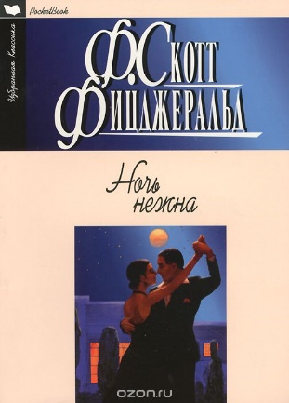
16+ Фрэнсис Скотт Фицджеральд «Ночь нежна».
Автор называл роман самым любимым произведением, своей исповедью. Он затрагивает в нем темы, актуальные в наше время так же, как и сто лет назад: любовь и влюбленность, наваждение и страсть, разочарование и отчаяние, моральное опустошение и душевная деградация...
Роман о вечных проблемах человеческих отношений с грустным и пронзительным финалом, написанный легко и изящно, никого не оставит равнодушным.

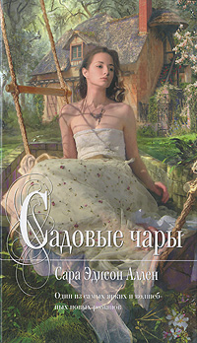
16+ Сара Эдисон Аллен «Садовые чары».
В саду, окруженном высокой оградой, стоит фамильный дом Уэверли. Среди чудесных растений растет яблоня, которая дает совершенно особенные яблоки - считается, что они помогают предсказывать будущее. Да и всех обитателей Уэверли можно назвать особенными. Женщины этой семьи обладают необычными талантами. Клер может из любого цветка, из любой травы, растущей в саду, приготовить такое кушанье, что пальчики оближешь. Эванель делает людям неожиданные подарки, смысл которых открывается гораздо позже. А вот каким талантом может похвастаться Сидни, младшая сестра Клер, пока неясно. Она только что вернулась домой после долгого отсутствия, вернулась туда, где надеется обрести душевный покой. Покоя жаждет и Клер, однако, похоже, ее новый сосед твердо намерен перевернуть вверх дном ее налаженную жизнь.

12+ Джеральд Даррелл «Моя семья и другие звери».
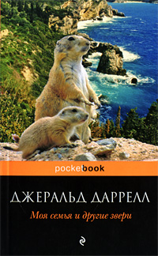
Автобиографическая повесть открывает трилогию о детстве писателя-натуралиста, проведенном на греческом острове Корфу. Душевно и остроумно автор рассказывает о своей "немножко" эксцентричной семье и первых домашних и "не очень" домашних друзьях - черепашке Ахиллесе, голубе Квазимодо, совенке Улиссе и многих, многих других забавных животных.

18+ Уильям Голдинг «Повелитель мух».
Странная, страшная и бесконечно притягательная книга. История благовоспитанных мальчиков, внезапно оказавшихся на необитаемом острове. Философская притча о том, что может произойти с людьми, забывшими о любви и милосердии. Гротескная антиутопия, роман-предупреждение и, конечно, напоминание о хрупкости мира, в котором живем мы все.

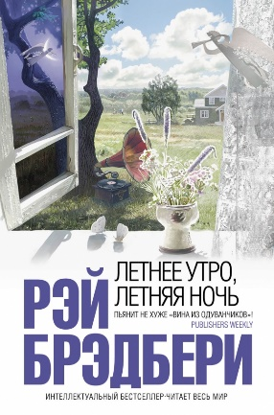
16+ Рэй Брэдбери «Летнее утро, летняя ночь».
Книга представляет собой третий том в каноне, начатом классическим романом "Вино из одуванчиков" и продолженном через полвека романом "Лето, прощай". Здесь под одной обложкой впервые собраны 27 рассказов действие которых происходит в любимом с детства миллионами читателей городке Гринтауне, где аромат зреющих яблок дурманит голову, первая любовь обещает быть вечной, а лето не кончается никогда...

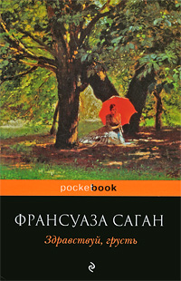
16+ Франсуаза Саган «Здравствуй, грусть».
Роман, с которого началась ранняя и стремительная творческая дорога великой Франсуазы и который так же, как и полвека назад, расходится огромными тиражами и зажигает сердца миллионов читателей во всем мире. Невиданный успех этого романа принес Франсуазе Саган престижную литературную премию Критиков, а также всемирную известность и богатство. По словам самой писательницы, "эта искренняя и откровенная книга в равной степени проникнута чувственностью и чистотой, той взрывоопасной смесью, что сегодня волнует так же, как вчера. От нее веет непринужденной естественностью и той совершенно бессознательной жизненной энергией, которой нас одаривает уходящее детство".

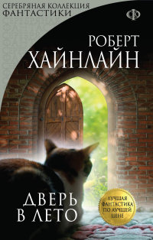
18+Роберт Хайнлайн «Дверь в лето».
Казалось бы, ставшая классической тема путешествий во времени, но как неожиданны повороты сюжета в романе! Даже если твой друг - кот, то он может помочь не смиряться с тяготами жизни и неуклонно искать свою заветную дверь в лето, в настоящую, свободную жизнь.

18+ Туве Янссон «Летняя книга».
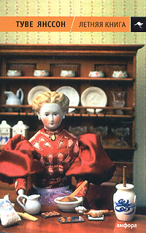
В сборник вошли повести знаменитой финляндской писательницы. В центре этих произведений - отношения человека и окружающего его мира, близких ему людей. Как и все, что принадлежит перу Т. Янссон, эти повести отличает тонкий психологизм, глубокое понимание душевного мира человека и неизменная нравственность.

18+ Харрис Джоанн «Ежевичное вино».
Вино может творить чудеса. Джей Макинтош, писатель, который не пишет, находит шесть бутылок домашнего вина, чудом сохранившихся со времен его детства, о котором он вспоминает с острой ностальгией, наслаждением и горечью. Чудаковатый старик-садовод, когда-то сильно повлиявший на судьбу Джея, а потом исчезнувший без следа, создал вино, которое может перевернуть целую жизнь...
Бесподобный роман Джоанн Харрис «Ежевичное вино» — о чувствах и чувственности, о винах и вине, о правде, дружбе и волшебстве, о любительской алхимии.

18+ Фрэнсис Скотт Фицджеральд «Великий Гэтсби».
Пронзительная история вечных мечтаний и человеческой трагедии. По словам самого автора, "роман - о том, как растрачиваются иллюзии, которые придают миру такую красочность, что, испытав эту магию, человек становится безразличен к понятию об истинном и ложном". Мечта, в плену которой находится Джей Гэтсби, вступая в непосредственный контакт с безжалостной реальностью, разбивается и погребает под своими обломками героя, уверовавшего в нее как в истину.

16+ Сара Эдисон Аллен «Бегущая за луной».
Волшебство пришло в тихий американский городок Мэллаби несколько столетий назад и с тех пор стало его законным, хоть и невидимым хозяином. Уже много лет ночные огоньки без спроса гуляют по соседским газонам, обои меняют узор под настроение хозяина, а сладкий запах выпечки едва уловимой нитью связывает влюбленных. Жители города давно привыкли к чудесам и перестали искать им объяснения. Вот только никто не предупредил о них Эмили, которая приехала в родной город своей матери, чтобы разобраться в загадках прошлого.

Все эти книги имеются в нашей библиотеке.
Приятного и полезного Вам чтения!

